Муниципальное казённое дошкольное образовательное учреждение
«Детский сад № 4 г. Облучье».

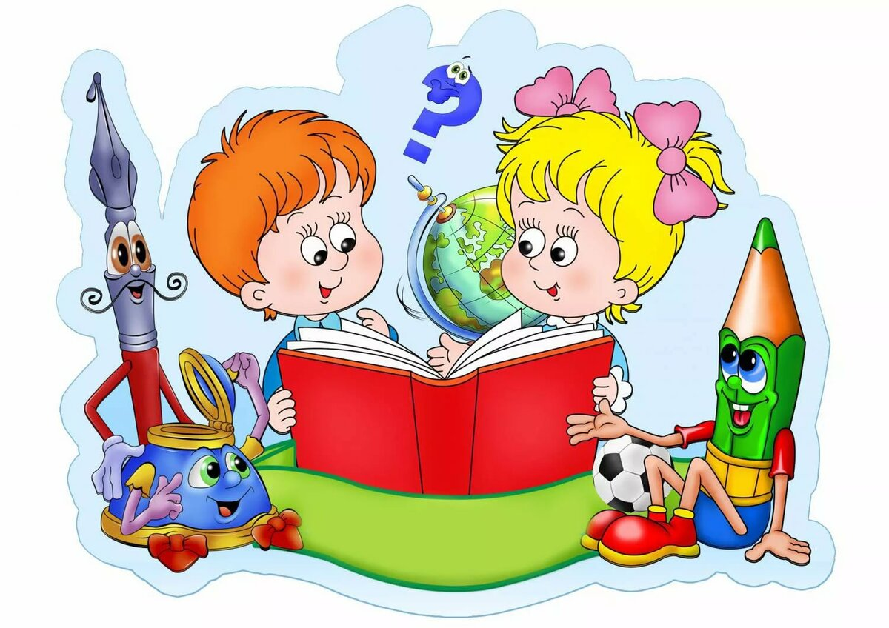
Выступление к педагогическому совету № 4
«Значение театрализованной деятельности в развитии
речевых навыков детей».

Подготовила:
Старший воспитатель
Тикко М.П.
ноябрь 2020

Актуальность темы педсовета
«Значение театрализованной деятельности в развитии речевых навыков детей»
СЛАЙД 4.
Речь – одна из важнейших линий развития ребенка. Благодаря родному языку малыш входит в наш мир, получает широкие возможности общения с другими людьми. Речь помогает понять друг друга, формирует взгляды и убеждения, а также играет огромную роль в познании окружающего мира.
Речь ребенка выполняет три функции связи его с внешним миром: коммуникативную, познавательную, регулирующую.
Период с 3-х до 7 лет - это период усвоения грамматической системы русского языка, развитие связной речи. В это время совершенствуется грамматическая структура и звуковая сторона речи, создаются предпосылки для обогащения словаря.
Таким образом, процесс развития речи ребенка дошкольного возраста – процесс сложный и многоплановый и для успешной его реализации необходима совокупность всех компонентов, которые влияют на качество и содержательную сторону речи. Одним из таких средств является театрализованная деятельность.
СЛАЙД 5
Театрализованная деятельность дошкольников
– это вид художественно-творческой деятельности, в процессе которого его участники осваивают доступные средства сценического искусства и, согласно выбранной роли (актера, сценариста, художника-оформителя, зрителя и т.д.), участвуют в подготовке и разыгрывании разного вида театральных представлений, приобщаются к театральной культуре.
Театрализованная деятельность – это самый распространённый вид детского творчества. Она близка и понятна ребёнку, глубоко лежит в его природе и находит своё отстранение стихийно, потому что связана с игрой.
Всякую свою выдумку, впечатления из окружающей жизни ребёнку хочется выложить в живые образы и действия. Входя в образ, он играет любые роли, стараясь подражать тому, что видит и что его заинтересовало, и, получая огромное эмоциональное наслаждение.
СЛАЙД 6
СЛАЙД 7
Значение театрализованной деятельности
помогает усвоению богатства родного языка, его выразительных средств
появляется живой интерес к самостоятельному познанию и размышлению
совершенствует артикуляционный аппарат
формируется диалогическая, эмоционально насыщенная речь
улучшается усвоение содержания произведения, логика и последовательность событий
дети получают эмоциональный подъём
способствует развитию элементов речевого общения: мимики, жестов, пантомимики, интонации, модуляции голоса
позволяет формировать опыт социального поведения
стимулирует активную речь

СЛАЙД 8
Театрализованную игру исследователь Л.В. Артёмова делит на две группы: драматизации и режиссёрские.
В играх-драматизациях ребенок, исполняя роль в качестве "артиста", самостоятельно создает образ с помощью комплекса средств вербальной и невербальной выразительности.
Видами драматизации являются:
игры-имитации образов животных, людей, литературных персонажей;
ролевые диалоги на основе текста;
инсценировки произведений;
постановки спектаклей по одному или нескольким произведениям;
игры-импровизации с разыгрыванием сюжета (или нескольких сюжетов) без предварительной подготовки.

СЛАЙД 9, 10, 11 ФОТО
СЛАЙД 12
В режиссерской игре "артистами" являются игрушки или их заместители, а ребенок, организуя деятельность как "сценарист и режиссер" управляет "артистами".
Ребёнок «озвучивая" героев и комментируя сюжет, использует разные средства вербальной выразительности.
Режиссёрские игры могут быть групповыми: каждый ведёт игрушки в общем сюжете или выступает как режиссёр
импровизированного концерта, спектакля. При этом накапливается опыт общения, согласования замыслов и сюжетных действий.
Виды режиссерских игр определяются в соответствии с разнообразием театров, используемых в детском саду.

СЛАЙД 13
Виды театров используемые в работе:
перчаточный
камней
настольный
кукольный
пальчиковый
на фланелеграфе
костюмированый
масочный
на палочках
теневой
магнитный.

СЛАЙД 14 ФОТО

СЛАЙД 15

Элементы педагогических технологий:
здоровьесберегающие технологии;
личностно-ориентированного взаимодействия педагога и детей,
индивидуально-дифференцированное обучение, основанное на индивидуальных возможностях;
игровые технологии;
интегрированное обучение;
взаимодействие с семьёй;
творческой технологии – ТРИЗ;
групповые;
проблемное обучение.

СЛАЙД 16
Творческие методы и приёмы:
знаковая система обучения (схемы, алгоритмы, мнемотаблицы и мнемодорожки, условные обозначения);
моделирование;
ситуация «проживания»;
противоречий и доказательств;
ассоциаций;
коммуникативные (диалоговое общение, ролевые инсценировки, игры-драматизации, сюжетно-ролевые игры, чтение по книге или наизусть, рассказывание, творческое рассказывание, заучивание наизусть, описание);
просмотр видеофильмов;
слушание аудиозаписи;
словесное рисование;
проектов;
хоровое и индивидуальное пение;
разговор по телефону
нетрадиционные методы рисования и аппликации
коллаж из сказок
релаксации
музыкотерапия.

СЛАЙД 17

Содержание деятельности:
Артикуляционная гимнастика
Чистоговорки и скороговорки
Пластические этюды
Мимические этюды
Загадки ( с использованием зонта сказочных воспоминаний)
Упражнения на воображение
Упражнения на напряжение и расслабление мышц
Упражнения на имитацию движений
Упражнения на активизацию словарного запаса
Упражнения на интонационную выразительность
Упражнения на формирование разговорной речи
Упражнения на отбивание ритма
Упражнения на речевое дыхание
Игры со словами и без слов
Хороводные игры
Подвижные игры с героями
Обыгрывание эпизодов
Инсценирование сказок, потешек, стихов
Показ театрализованных представлений.

СЛАЙД 18
Театрализованная деятельность
Взаимодействие специалистов:
Старший воспитатель:
- Разрабатывает программу, перспективное планирование, методические рекомендации по использованию театрализованной игры как средства развития связной речи у детей старшего дошкольного возраста.
Воспитатели:
- Игры драматизации, творческие игры, режиссерские игры, кукольный театр.
- Игры на совершенствование грамматического строя речи.
Музыкальный руководитель:
- Музыкально-игровые упражнения для развития мимики, жестов, эмоционального восприятия
Учитель-логопед:
- Игры на развитие артикуляции, фонематического восприятия, речевого дыхания, правильного произношения.
СЛАЙД 19
Театр – дети – семья

Родительские собрания  Встреча за круглым столом  Вечера вопросов и ответов  Анкетирование  Дни открытых дверей  Проекты  «Дни добрых дел».  Консультации  «Почтовый ящик | Создание буклетов и брошюр  Выставка книг  Индивидуальные беседы  Досуг  Выставка фотографий  Фотовыставки с рассказом  Творческие совместные выставки.  Папки-рекомендации

СЛАЙД 20 ФОТО
СЛАЙД 21
Вывод:
Влияние театрализованной деятельности на развитие речи детей неоспоримо. Театрализованная деятельность – один из самых эффективных способов развития речи и проявления их творческих способностей, а также та деятельность, в которой наиболее ярко проявляется принцип обучения: учить играя. С помощью театрализованных занятий можно решать практически все задачи программы развития речи. И наряду с основными методами и приемами речевого развития детей можно и нужно использовать богатейший материал словесного творчества народа.

Увлеченный привлекательным замыслом театральной постановки ребенок учится многому, учится тому, как навыки, полученные в театральной игре можно использовать в повседневной жизни.

